A Fidesz önkormányzati képviselő-jelöltjeinek listája
Valamennyi képviselőjelöltnek saját honlapja van. Az alábbi felsorolásban ezek címét és tartalmát is megtekinthetik az érdeklődők.
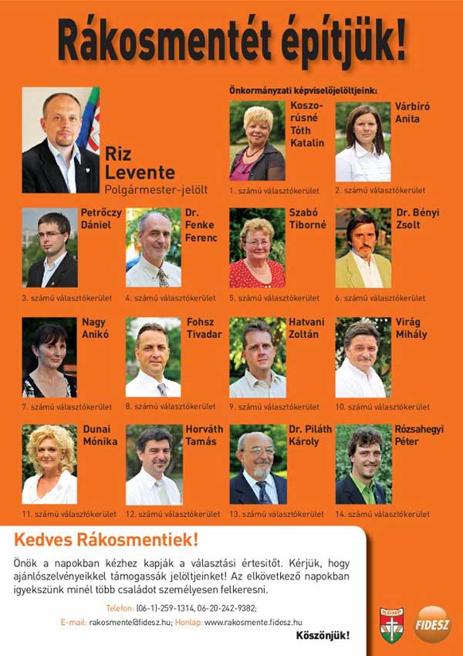
Főpolgármester-jelölt:
Tarlós István - http://www.tarlosistvan.hu
Polgármester-jelölt:
Riz Levente - http://www.rizlevente.hu
Képviselőjelöltek:
1. Koszorúsné Tóth Katalin - http://www.koszorusnetothkatalin.fidesz.hu
2. Várbíró Anita - http://www.varbiroanita.fidesz.hu
3. Petrőczy Dániel - http://www.petroczy.hu
4. Dr. Fenke Ferenc - http://www.fenkeferenc.hu
5. Szabó Tiborné - http://www.szabokatalin.fidesz.hu
6. Dr. Bényi Zsolt - http://www.benyizsolt.fidesz.hu
7. Nagy Anikó - http://www.nagyaniko.fidesz.hu
8. Fohsz Tivadar - http://www.fohsztivadar.fidesz.hu
9. Hatvani Zoltán - http://www.hatvanizoltan.hu
10. Virág Mihály - http://www.viragmihaly.fidesz.hu
11. Dunai Mónika - http://www.dunaimonika.fidesz.hu
12. Horváth Tamás - http://www.horvathtamas.fidesz.hu
13. Dr. Piláth Károly - http://pilath.fw.hu/
14. Rózsahegyi Péter - http://www.rozsahegyipeter.fidesz.hu

